*KOŁO PLASTYCZNE*

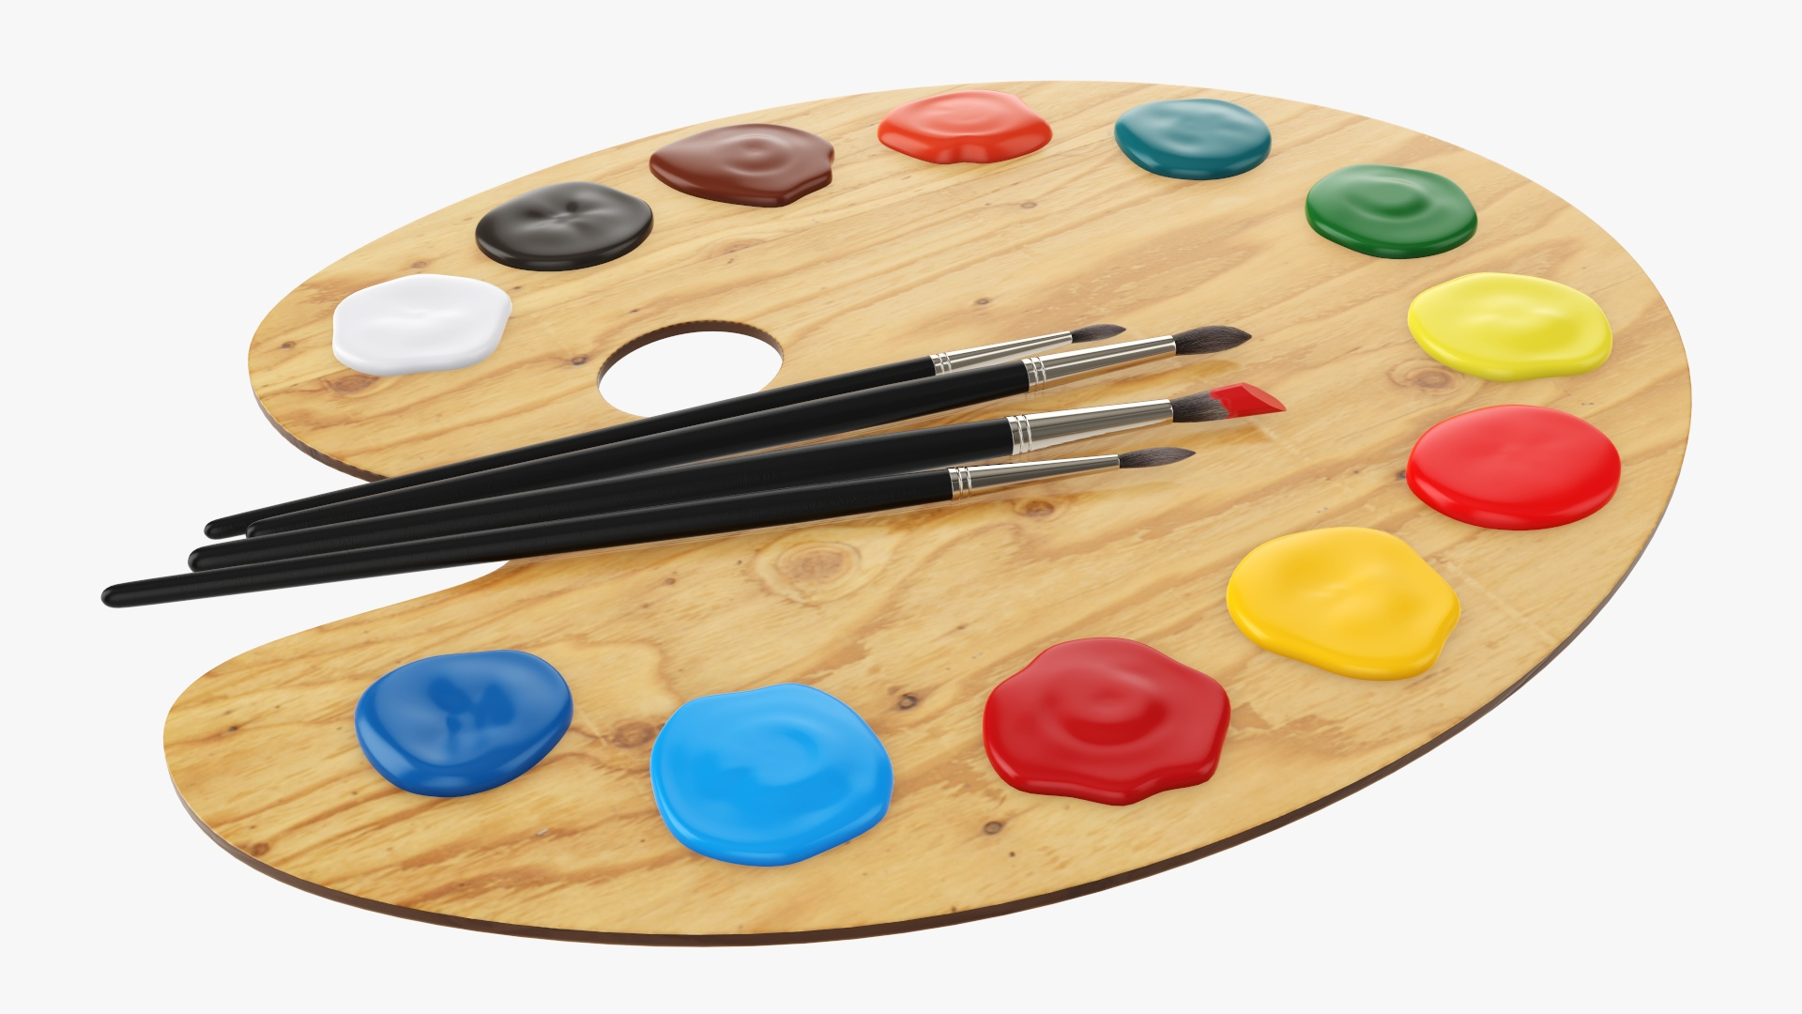

*PONIEDZIAŁKI GODZ. 14.15*